启东市蝶湖中学窗帘采购与安装项目
市场询价公告
启东市蝶湖中学窗帘采购与安装项目即将实施，现就该项目进行市场询价调研。
- 采购需求：
序号 | 产品名称 | 技术参数指标 | 数量 | 单位 | 设计（使用）区域 | 品牌 | 参考（效果）图片
1 | 布帘 | 1、纤维含量：100%聚酯纤维；  2、单位面积质量：330-340g/m²；  3、厚度/㎜：0.67-0.70；  4、甲醛含量：未检出；  5、PH值： 4.0-8.5；  6、异味：无  7、可分解致癌芳香胺染料：禁用；  8、耐洗色牢度：变色4-5级，沾色4级；  9、水洗尺寸变化率/%：经向+3.0~-3.0，纬向+3.0~-3.0；  10、苯酚化合物：  ① 五氯苯酚：未检出；  ② 四氯苯酚总量：未检出；  11、致敏性染料：禁用；  12、致癌染料：禁用；  13、可萃取重金属含量：  ① 铅：未检出；  ② 镉：未检出；  ③ 六价铬：未检出；  ④ 汞：未检出；  14、抗菌性能：  ①抑菌率/%：金黄色葡萄球菌≥70，大肠杆菌≥70，白色念球菌≥60；  ②抗菌效果评价：样品具有抗菌效果；  15、燃烧性能（水洗程序按GB/T 8629-2017中4H/A，洗涤50次）符合GB 8624-2012 B1级要求：  ① 损毁长度：经向≤150㎜，纬向≤150㎜；  ② 续然时间：经向≤5s,纬向≤5s；  ③ 阴燃时间：经向≤15s,纬向≤15s；  ④ 燃烧时熔融，无滴落物；  ⑤ 氧指数OI/%:≥32.0。 | 1259.77 | 米 | 行政楼，实验楼，16间教室，9间老师办公室 | 定制 | 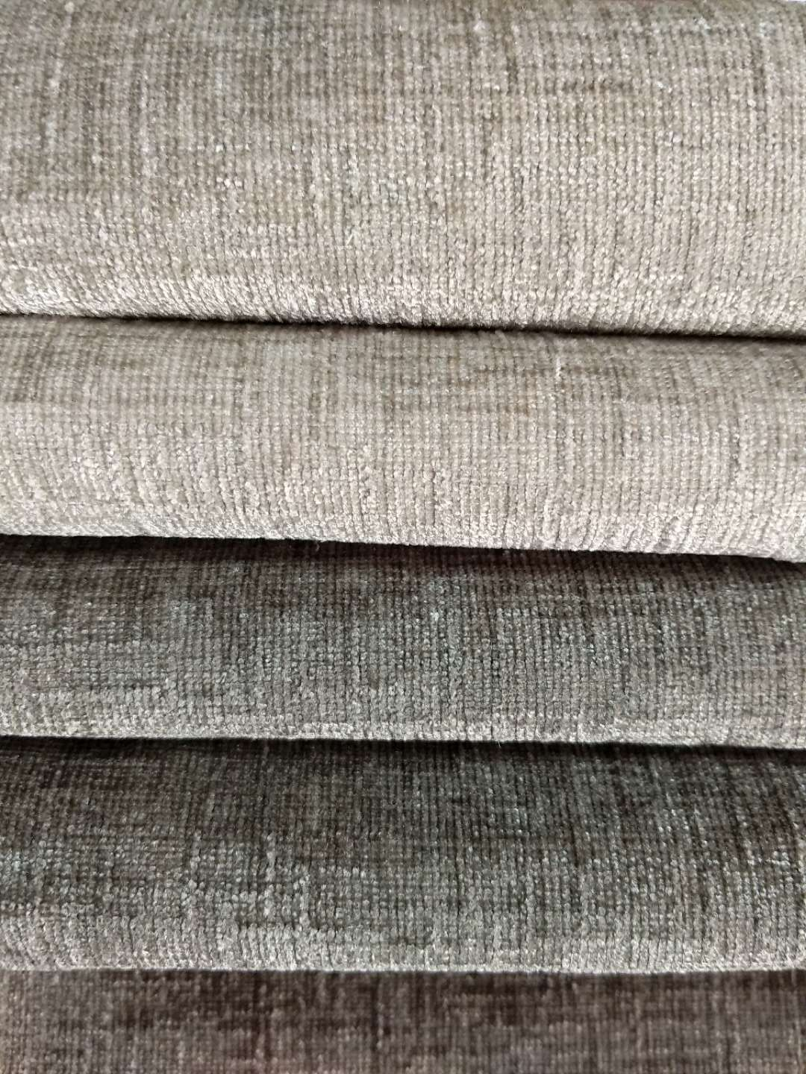
1 | 布帘s钩+布带 |  | 1259.77 | 米 | 行政楼，实验楼，16间教室，9间老师办公室 | 定制 | 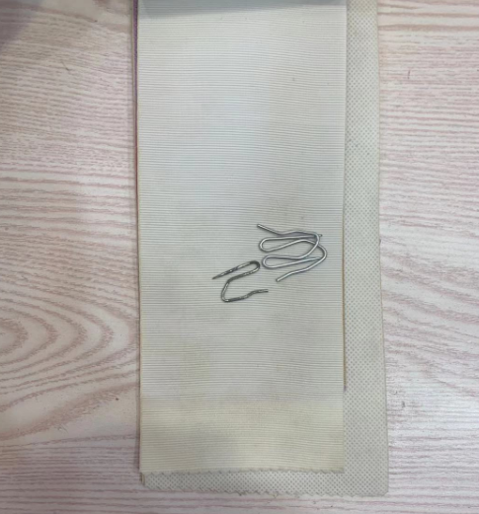
2 | 手动铝合金轨道 | 超强度6063-T5挤压型材。表面烤漆处理，烤漆经过盐雾试验测试，保护等级达到10级。表面清洁，无皱纹、鼓泡、裂纹等可视性缺陷。封口采用合金材质，美观耐用。滑轮采用四轮运行结构让整体运行更平稳，顺滑，静音。保用20年。  1、宽度：≥27mm  2、高度：≥23mm  3、壁厚：≥1.8mm  4、抗拉强度（Rm Mpa）:≥240  5、规定非比例延伸强度（Rp02 Mpa）:≥215  6、断后伸长率：≥14%  7、化学成分：镁（Mg）≥0.64%  硅（Si）≥0.40% | 116.3 | 米 |  | 金亿宝、创明、奢华世纪 | 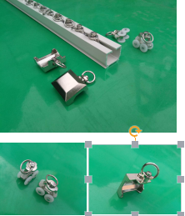
3 | 电动轨道 | 以满足现场的安装要求和吊顶要求为基础。结构精巧、简练，安装方便；整体结构在滑动时无噪音，采用国产优质铝合金。  1、优质铝合金轨道，材质为铝合金电泳，白色烤漆处理  2、铝合金轨道截面尺寸：宽≥32mm，高≥25mm，壁厚≥2.0mm；截面为U型。能保证6米内不弯曲。  3、经过盐雾试验测试，达到10级防护标准。 | 613.21 | 米 | 行政楼，实验楼，16间教室，9间老师办公室 | 杜亚、创明、向日葵、乐屋 | 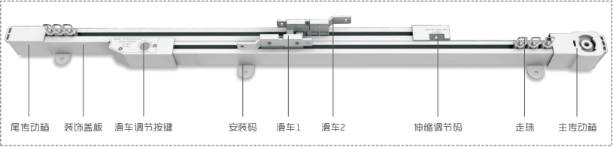
4 | 电机 | 1、采用静音电机，保证其运行的性能长期稳定、不产生大量噪音与共振，电机必需携带485协议，可遥控及接入其他智能控制。  2、电机功率：≤48W  3、额定电压：AC100-240V  4、开合速度：10-20cm/s;  5、电机须通过CCC、CE认证，  6、保护等级：IP30  7、电机噪音：≤25分贝  8、额定扭矩：≥2.0Nm  本项无需提供检测报告，评分参考电机铭牌和电机制造商产品图册截图。 | 153 | 只 | 行政楼，实验楼，16间教室，9间老师办公室 | 杜亚、创明、向日葵、乐屋 | 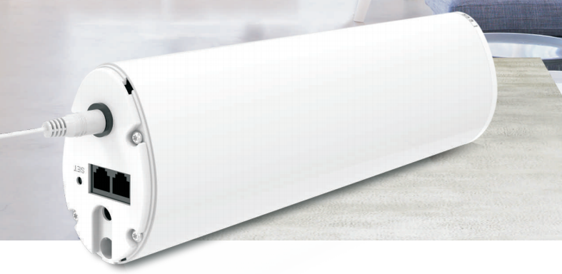
5 | 遥控器 | 可单控亦可群控  本项无需提供检测报告，评分参考电机铭牌和电机制造商产品图册截图。 | 153 | 只
备注：以上方案要求施工单位要做25㎝宽窗帘盒加电源，以上有行政楼、实验楼16间教室、9间教师办公室。
二、报价供应商的要求：
1.符合《中华人民共和国政府采购法》第二十二条的规定；
2.未被“信用中国”网站（www.creditchina.gov.cn）列入失信被执行人、重大税收违法案件当事人名单、政府采购严重失信行为记录名单；
3.报价供应商具有有效的营业执照。
三、约定事项
1、参与报价的单位需将法人营业执照复印件和市场询价表于2023年3月25日17:00前，送或寄（以邮戳为准）启东市牡丹江西路2088号乘龙密封大楼5楼，联系人：施晓威，联系电话：15005189795。电子版资料同步发送电子邮件至邮箱：ntxbgc@163.com。
2、报价必须满足相关技术参数的相关要求，否则视为无效报价。
3、拟定支付方式及期限：项目验收合格后，付至合同价的90%，余款在质保期满无质量问题后付清（不计利息）。
4、质保期：三年
5、报价费用说明：包括满足本项目功能需求的一切设备(硬件及软件)、配件、辅料等设施设备费用及培训等费用。投标单位自行踏勘现场，如遇现场（包括但不限于管道、电气、墙体定位、基层等）所有与本次采购及安装需求有不符的情况，由投标单位自行考虑整改费用满足采购及安装需求，含在本次报价内。
6、所有报价单均需加盖报价单位公章。
7、其他：（1）请报价单位认真核算、如实报价，如发现虚假报价的，该单位今后将不被列入“启东市教育体育系统优选库”，同时记入黑名单；（2）本次报价仅作为市场调研用，因此价格仅供参考；（3）本次调研询价不接收质疑函，只接收对本项目的建议。
启东折桂中学
2023年3月21日

